HỌC SINH NGUYỄN HƯƠNG GIANG - THỦ KHOA LỚP 9A
KỲ THI VÀO LỚP 10 THPT NĂM HỌC 2020-2021

Người viết: Lưu Thị Huyền
"Hãy luôn vươn tới bầu trời, vì nếu không chạm tới những ngôi sao thì bạn cũng sẽ ở giữa những vì tinh tú...". Không ngừng nỗ lực học tập và quyết tâm theo đuổi phương châm sống yêu thích, cô bạn Nguyễn Hương Giang, học sinh lớp 9A trường THCS Ái Mộ - đã thực sự là một ngôi sao nhỏ tỏa sáng rực rỡ với thành tích vô cùng ấn tượng trong kỳ thi vào lớp 10 THPT vừa qua. Với số điểm xuất sắc Lịch sử: 9,7 điểm, Tiếng Anh: 9,7 điểm, Toán 9,5 điểm, môn Ngữ Văn: 8,0 điểm, tổng 54.40 điểm, em dành tấm vé thủ khoa thi vào lớp 10 THPT của lớp 9A. Em có bề dày thành tích học tập đáng nể: 9 năm liền là học sinh giỏi với điểm số trung bình môn từ 9,3 trở lên, học sinh giỏi cấp quận môn Vật lí.
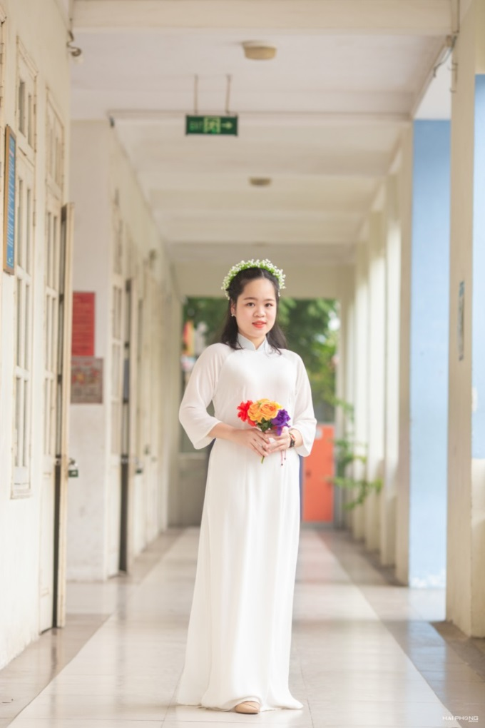

Luôn từ tốn, dịu dàng với nụ cười hiền, mềm mại, Hương Giang chia sẻ kinh nghiệm học tập của bản thân: “Em cũng không có bí quyết gì quá đặc biệt. Em chỉ lắng nghe bài giảng của thầy cô trên lớp, các giờ học đội tuyển, học câu lạc bộ; ghi chép bài đầy đủ và cố gắng luyện tập thường xuyên. Ở nhà, em đọc thêm sách tham khảo. Sách với em vừa là người bạn vừa là người thầy. Đối với em, ngoài sự nỗ lực của bản thân, sự ủng hộ động viên của ông bà, bố mẹ thì sự chỉ bảo, dạy dỗ nhiệt tình của các thầy cô trường THCS Ái Mộ là điều kiện, là động lực để em chinh phục được những thành công như ngày hôm nay. Trong đó, cô Nguyễn Thị Kim Tuyến, cô giáo chủ nhiệm đồng thời là cô giáo dạy môn Toán học chính là người bồi dưỡng, truyền cảm hứng cho em trong mọi hoạt động và luôn theo sát quá trình học tập của em. Cô đã trao cho em niềm khát khao mở mang kiến thức, cũng từ đó ước mơ trở thành học sinh chuyên Văn, chuyên Lí của trường THPT Chu Văn An đã trở thành mục tiêu phấn đấu của em. Em nhắn nhủ đầy xúc động: “Em thật may mắn khi được học tập tại ngôi trường THCS Ái Mộ, nơi đã truyền cho em động lực, nơi đã thắp sáng ước mơ cho em. Em muốn gửi lời cảm ơn tới tất cả các thầy cô đã luôn đồng hành dạy dỗ, yêu quí em trong 4 năm qua. Đặc biệt cô giáo chủ nhiệm Nguyễn Thị Kim Tuyến là người đã mang tới cho em những tiết học đầy cảm hứng, dạy cho em và cả lớp cách học khoa học, hiệu quả mà không nhàm chán.”
Muốn có được hoa thơm trái ngọt trong học tập thì phải chăm chỉ siêng năng tìm tòi và chinh phục những chân trời tri thức, chẳng có “vòng nguyệt quế” nào dành tặng cho kẻ lười biếng. Đó chính là yếu tố cốt lõi kiến tạo thành tích học tập đáng nể của Hương Giang. Hành trình 4 năm THCS của em khép lại bằng một kết quả rất đỗi tự hào không chỉ đối với Hương Giang mà còn với gia đình em, với thầy cô và nhà trường. Thành công đầu tiên này sẽ là động lực, niềm tin để em tiếp tục tỏa sáng trong thời gian tới. Hy vọng rằng, bằng niềm đam mê học tập cháy bỏng, ở ngôi trường mới, Hương Giang sẽ phát huy những khả năng của mình và gặt hái nhiều thành công hơn nữa..

HỌC SINH ĐINH HẢI SƠN – THỦ KHOA LỚP 9B
KỲ THI VÀO LỚP 10 THPT NĂM HỌC 2020-2021

Người viết: Nguyễn Thị Ngọc Oanh
Với số điểm 54,4/60 điểm, Đinh Hải Sơn (học sinh lớp 9B Trường THCS Ái Mộ) là thủ khoa của lớp trong kỳ thi tuyển sinh lớp 10 ở Hà Nội năm 2021.
Đinh Hải Sơn (học sinh lớp 9B Trường THCS Ái Mộ) đạt điểm 9,7 môn tiếng Anh, Lịch sử 9,7; điểm môn Toán 8, Ngữ văn 8.
Hải Sơn rất vui, và ngỡ ngàng!
“Lúc thi về, em cũng chấm được điểm thi của mình ở ngưỡng ổn nhưng không nghĩ lại cao đến vậy” – Hải Sơn khiêm tốn.
Còn chị Phan Thanh Nga, mẹ của Hải Sơn thì cho hay, đến giờ cả nhà vẫn có cảm giác 'lâng lâng'.
Nói về cậu con trai, chị Nga cho hay: “Ở nhà, Sơn rất ngoan, chăm chỉ, tự giác trong việc học và không để bố mẹ phải nhắc nhở. Những khi bố mẹ đi làm về muộn, Sơn còn chủ động giúp mẹ việc nhà, đón em và bảo ban em học bài”.
Ở trường, cô giáo Nguyễn Thị Bích Hạnh, chủ nhiệm lớp 9B, đồng thời là giáo viên dạy Tiếng Anh rất tự hào khen con: Thực sự cố gắng, cần cù, chăm chỉ trong việc học. Nỗ lực vươn lên không ngừng!
Số điểm mà Hải Sơn đạt được hoàn toàn xứng đáng!
“Hiếm thấy có một học sinh nào mà học tập chăm chỉ và bền bỉ như vậy. Kể cả trong giai đoạn Hà Nội chịu ảnh hưởng bởi dịch Covid-19, học sinh lớp 9 phải học tập và ôn tập trực tuyến, Hải Sơn vẫn liên tục hỏi bài, trao đổi với cô giáo để xin dữ liệu về bài tập để làm thêm”. Cô Nguyễn Thị Hà - giáo viên dạy môn Toán tâm sự
Riêng với môn Văn, cô giáo Ngọc Oanh nhận xét: “Có những đề nghị luận xã hội, tôi cho học sinh đề và kèm theo sẵn phần gợi ý đáp án để các em thuận lợi hơn trong việc ôn tập, nhưng Sơn vẫn cố gắng xin bằng được phiếu gốc, tức không kèm phần gợi ý để tự làm rồi sau đó mới trao đổi với cô”. Ngoài kiến thức trong sách vở, Hải Sơn cũng thường đọc, xem các thông tin trên báo, đài và thường xuyên xem các chương trình thời sự. “Việc xem thời sự cũng giúp em có thêm kiến thức và hiểu biết về những vấn đề trong cuộc sống. Từ đó, cũng giúp em có những dẫn chứng thực tế, khiến cho đoạn văn nghị luận hấp dẫn và tăng sức thuyết phục”.
Không chỉ môn Văn, Toán, Anh, môn Lịch sử em cũng có ý thức luyện rèn: làm phiếu bài tập trắc nghiệm cô Nguyễn Thị Hồng giao, em làm bài trên hệ thống Hanoi Study. Gặp những câu khó em “nốt” lại để hỏi cô hoặc đọc lại sách để tìm câu trả lời đúng.
Trở thành thủ khoa của lớp 9B trong kì thi vào THPT nhưng Hải Sơn khiêm tốn cho rằng mình không có bí quyết đặc biệt, mà quan trọng là nhờ phân bổ thời gian đều cho tất cả các môn. “Em không coi nhẹ một môn học nào hết mà dành thời gian và sự tập trung học ngay từ đầu, kể cả thời gian nghỉ học tại trường vì dịch Covid-19. Như vậy, giai đoạn gần thi, em chỉ cần tập trung luyện đề chứ không phải vất vả học thuộc kiến thức”, Sơn chia sẻ. Đó là kinh nghiệm học cho các em lớp dưới.
Không chỉ là con ngoan, trò giỏi, Hải Sơn còn được bạn bè yêu mến vì tính tình hiền lành và chăm chỉ. Luôn thân ái với bạn bè là đức tính tốt đẹp của Sơn!
Học hết mình, và chơi cũng say mê! Hải Sơn tham gia tất cả các cuộc vui của lớp. Tiếng cười hiền lành của em trở thành nốt trầm “xao xuyến” trong bản hòa ca 9B.
Tạm biệt ngôi trường THCS Ái Mộ thân yêu, Hải Sơn hãnh diện và tự hào bước vào trường THPT mà em mơ ước. Chúc em tiếp tục nỗ lực và gặt hái được nhiều thành tích- xứng đáng là “Chiến binh Cầu vồng” của 9B (vượt mọi khó khăn thử thách để thực hiện đam mê học tập.).
Cảm ơn Hải Sơn - Nhà trường đang tự hào về em!
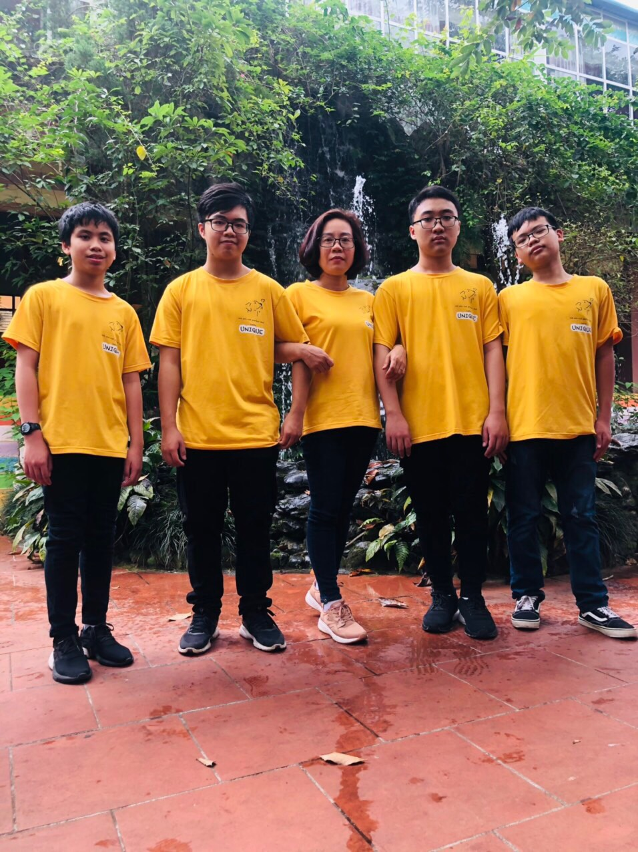
Tham quan dã ngoại, bên bạn, bên cô thư giãn sau những ngày
ôn thi học kì căng thẳng
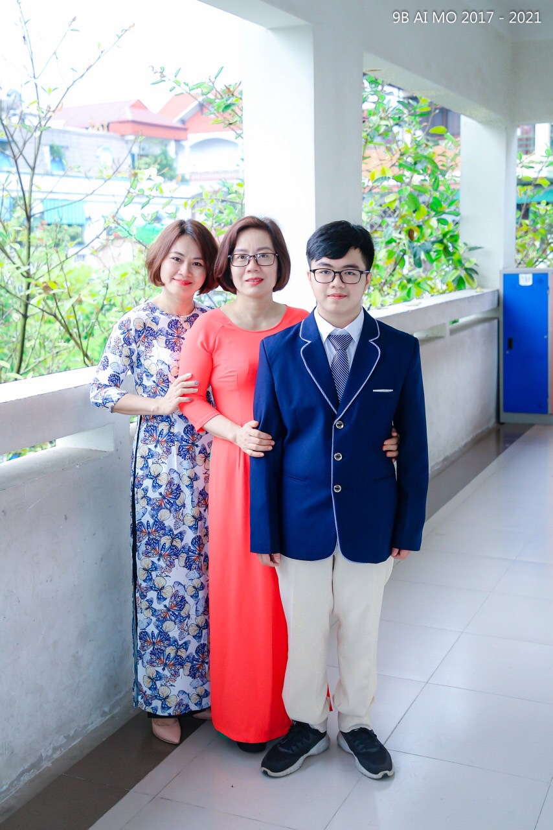
Mẹ và cô, ấy hai mẹ hiền!

Dưới mái trường Ái Mộ mến yêu!
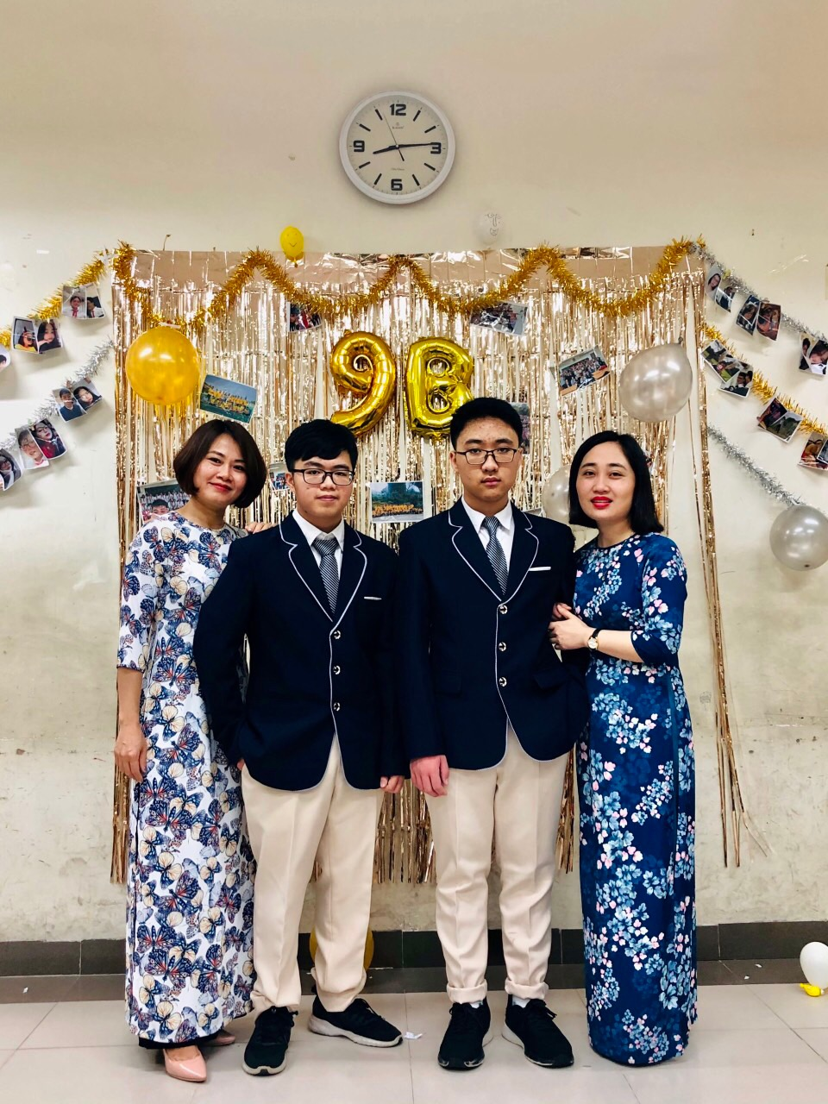
Đôi bạn thân!
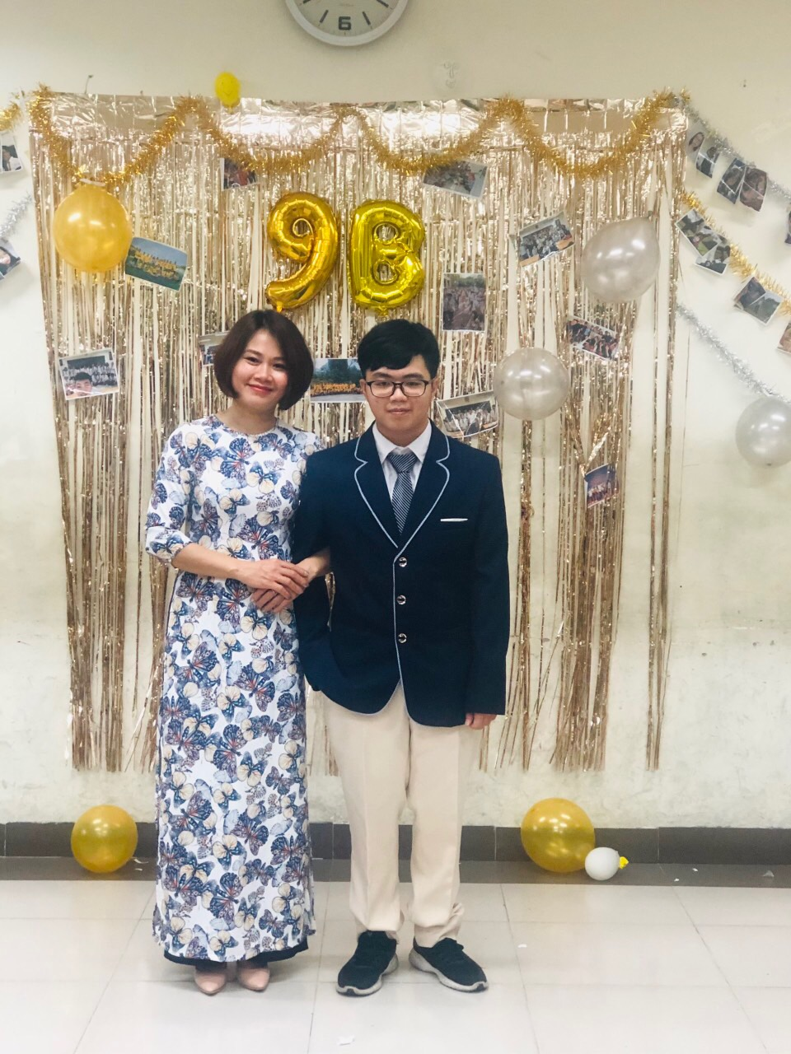
Hải Sơn và mẹ!

Đinh Hải Sơn- thủ khoa lớp 9B trong kì thi tuyển sinh vào lớp 10 THPT!

HỌC SINH KIỀU ANH MỸ - THỦ KHOA LỚP 9C
KỲ THI VÀO LỚP 10 THPT NĂM HỌC 2020-2021

Người viết: Nguyễn Thu Hường
Kỳ thi tuyển sinh lớp 10 THPT năm học 2020-2021 có lẽ là một trong những kỳ thi đặc biệt nhất của ngành giáo dục bởi lẽ giai đoạn ôn thi quan trọng nhất thì cả thầy và trò đều không được đến trường mà phải học và thi thử bằng hình thức trực tuyến. Mặc dù như vậy thì kỳ thi vẫn được diễn ra vô cùng tốt đẹp và những em học sinh thân yêu của trường THCS Ái Mộ cũng đã gặt hái được những thành quả đáng ngưỡng mộ. Và trong đó không thể không kể đến em Kiều Anh Mỹ - cô thủ khoa vô cùng đáng yêu của lớp 9C năm học 2020-2021.
Kiều Anh Mỹ được nhận xét là một cô gái năng động, hoạt bát, lanh lợi. Ở kỳ thi này Kiều Anh Mỹ đã đạt được 54,15 điểm trong đó Anh 10, Sử 9,65, Toán 9,5, Văn đạt 7,75 điểm và đỗ vào trường THPT Chu Văn An và trở thành thủ khoa của lớp 9C. Nếu gặp Kiều Anh Mỹ có lẽ bạn sẽ ấn tượng với một cô bé nhí nhảnh với mái tóc đuôi ngựa lúc nào cũng được cột cao và nụ cười luôn thường trực trên môi. Trong suốt bốn năm học tại trường THCS Ái Mộ quận Long Biên, Kiều Anh Mỹ luôn học tập tốt và đạt danh hiệu học sinh giỏi toàn diện với kết quả các năm học rất cao; thường xuyên đạt điểm trung bình môn cao nhất lớp, nhất khối của trường. Kiều Anh Mỹ học giỏi toàn diện các môn nhưng Toán học là môn mà em yêu thích từ nhỏ. Em đã dành nhiều thời gian cho môn học này. Không chỉ học ở trên lớp, lúc ở nhà, Kiều Anh Mỹ luôn tự tìm tòi, nghiên cứu, luyện tập và làm những đề thi học sinh giỏi, thi chuyên. Và xứng đáng với những công sức bỏ ra, Kiều Anh Mỹ đã đỗ vào lớp cận chuyên của trường THPT Chu Văn An - ngôi trường có bề dày về lịch sử và truyền thống với một điểm số đáng nể
Hình ảnh cô học trò xinh xắn luôn năng nổ trong các tiết học, chăm chỉ ghi chép bài, ngoan ngoãn lễ phép đã đọng sâu trong tâm trí của cô giáo chủ nhiệm Nguyễn Thu Hường và các thầy cô giáo bộ môn khác. Kiều Anh Mỹ trên lớp luôn chan hoà, gần gũi với các bạn vì thế tập thể lớp 9C càng thêm yêu quý em hơn.
Khoảng thời gian 4 năm dưới mái trường THCS Ái Mộ thân yêu tuy không dài nhưng nó sẽ mãi là những ký ức khó phai trong em. Kiều Anh Mỹ cảm thấy thật hạnh phúc khi được học tập trong tập thể lớp 9C đoàn kết, chan hoà tình cảm, được các thầy cô chỉ bảo tận tụy, hết lòng chăm sóc, luôn hy sinh thầm lặng cho những học trò của mình.
Hy vọng rằng những đam mê và ước mơ của em luôn cháy bỏng và tỏa sáng như những ngôi sao lung linh. Một lần nữa xin được chúc mừng Kiều Anh Mỹ và mong rằng những kỷ niệm đẹp dưới mái trường THCS Ái Mộ sẽ là hành trang giúp em mạnh mẽ, vượt qua những trở ngại và ngày càng thành công.
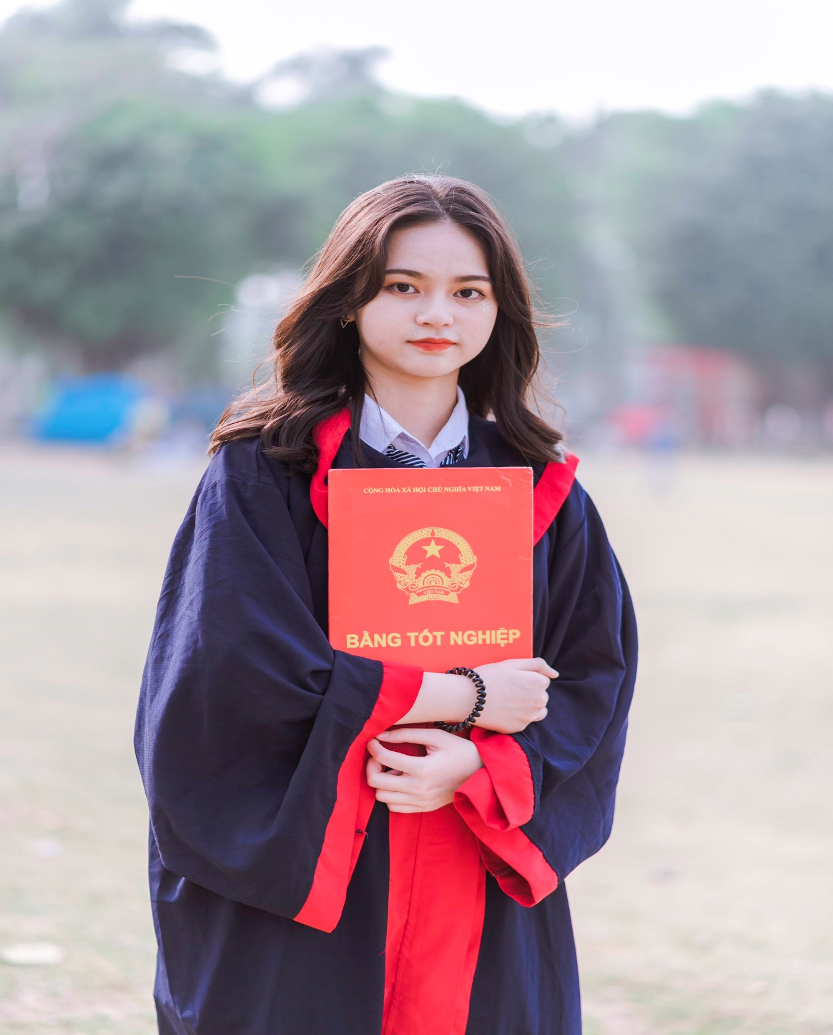

HỌC SINH PHAN KHÁNH AN - THỦ KHOA LỚP 9D
KỲ THI VÀO LỚP 10 THPT NĂM HỌC 2020-2021

Người viết: Nguyễn Thị Thanh Hòa
Không ngừng nỗ lực học tập và quyết tâm theo đuổi phương châm sống yêu thích, cô học trò nhỏ Phan Khánh An – học sinh lớp 9D trường THCS Ái Mộ đã thực sự là một ngôi sao nhỏ tỏa sáng rực rỡ với thành tích vô cùng ấn tượng trong kỳ thi vào lớp 10 THPT của thành phố Hà Nội vừa qua. Với số điểm xuất sắc 54,35 điểm, em đã trở thành tân học sinh Trường THPT Chu Văn An - Hà Nội.
Luôn dịu dàng với nụ cười hiền, mềm mại chất văn như chính môn học mà em yêu thích, Phan Khánh An chia sẻ kinh nghiệm học tập của bản thân: “Em cũng không có bí quyết gì quá đặc biệt. Em chỉ lắng nghe bài giảng của thầy cô giáo trên lớp, các giờ học câu lạc bộ; ghi chép bài đầy đủ và cố gắng luyện viết bài thường xuyên. Ở nhà, em đọc thêm sách tham khảo và các tác phẩm văn học. Em thường ghi chép câu văn, ý văn hay vào một cuốn sổ riêng để tăng năng lực cảm thụ và khả năng diễn đạt”. Cứ như thế, văn học đã trở thành môn học giúp em bồi dưỡng thế giới nội tâm và cho em những bài học sâu sắc, những giá trị nhân văn để có thêm niềm tin vào những điều tốt đẹp trong cuộc sống. Theo Phan Khánh An, ngoài Văn học thì em vẫn học đều tất cả các môn. Trong giờ học, em cố gắng hiểu bài ngay tại lớp, hăng hái giơ tay phát biểu, chỗ nào không rõ hoặc chưa hiểu là em hỏi thầy, hỏi bạn ngay. Đặc biệt năm lớp 9, em luôn cố gắng hoàn thành tất cả các bài tập ở trên lớp để về nhà em dành thời gian làm những bài tập nâng cao.
Sinh ra trong một gia đình tri thức, nền tảng gia đình trí thức, khoa học, nề nếp đã sinh dưỡng nên em, một cô học trò biết sống sâu sắc và phong phú. Đối với em, ngoài sự nỗ lực của bản thân, sự ủng hộ của bố mẹ thì sự chỉ bảo, dạy dỗ nhiệt tình của các thầy cô trường THCS Ái Mộ là điều kiện để em chinh phục được những thành công như ngày hôm nay.
Muốn có được hoa thơm trái ngọt trong học tập thì phải chăm chỉ siêng năng tìm tòi. Đó chính là yếu tố cốt lõi kiến tạo thành tích học tập đáng nể của Phan Khánh An. Hành trình 4 năm THCS của em khép lại bằng một kết quả rất đỗi tự hào không chỉ đối với Phan Khánh An mà còn với gia đình em, với thầy cô và nhà trường. Thành công đầu tiên này sẽ là động lực, niềm tin để em tiếp tục tỏa sáng trong thời gian tới.
Ngoài năng khiếu và niềm say mê với bộ môn Ngữ văn, Phan Khánh An còn là một cô học trò vẽ rất đẹp. Ngoài giờ học căng thẳng, Phan Khánh An thường thả mình trong trí tưởng tượng bay bổng và sáng tạo nên những “tác phẩm nghệ thuật” của riêng mình. Những gam màu em phối trong những bức tranh đã bộc lộ phần nào thế giới nội tâm vô cùng phong phú của em. Không chỉ vẽ đẹp, Phan Khánh An còn đánh đàn rất hay. Những bản đàn piano em đánh mỗi ngày như những nốt vang ngân, thể hiện tâm hồn, sự khát khao cống hiến sức trẻ và niềm tin yêu cuộc sống trong em.
Hy vọng rằng, bằng niềm đam mê cháy bỏng với văn chương, bằng tài năng thiên bẩm thơ ca nhạc họa, ở ngôi trường mới, Phan Khánh An sẽ phát huy những khả năng của mình và gặt hái nhiều thành công hơn nữa. Chúc cho đôi cánh của em sẽ bay thật cao, thật xa để chinh phục những miền đất mới và luôn nhớ về trường THCS Ái Mộ mến yêu – nơi ươm mầm những ước mơ.
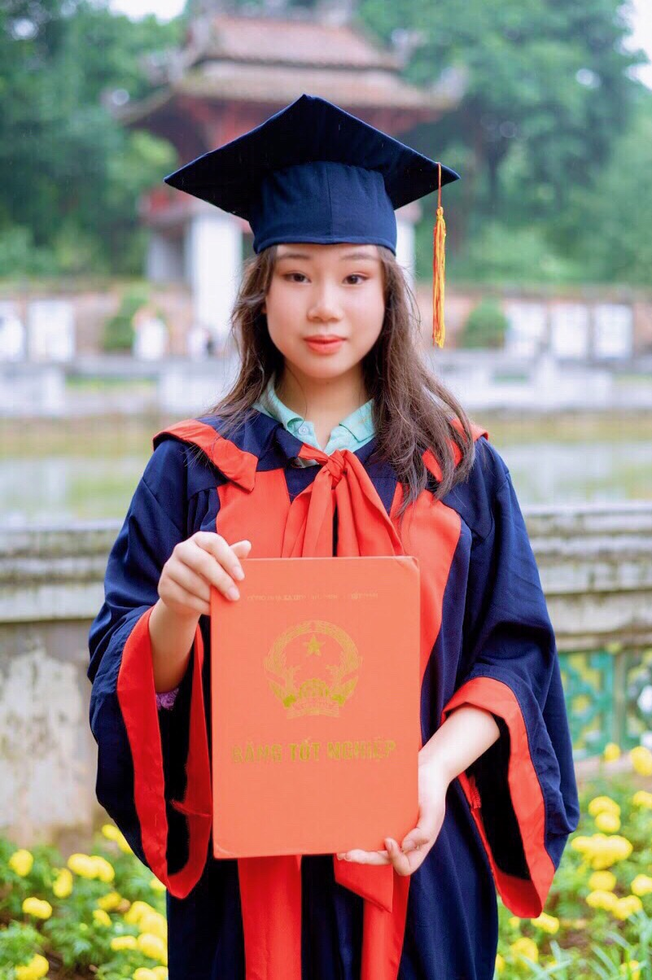
HỌC SINH NGUYỄN HẢI ĐĂNG – THỦ KHOA LỚP 9E
KỲ THI VÀO LỚP 10 THPT NĂM HỌC 2020-2021

Người viết: Nguyễn Thị Kim Nhung
Năm học 2020 – 2021, một năm học với nhiều điều đặc biệt, khi các em học sinh bước vào kỳ nghỉ hè bất ngờ sớm hơn nửa tháng, khi các môn thi học kỳ II còn chưa kết thúc, tất cả chỉ bởi dịch bệnh Covid-19 diễn biến phức tạp. Đây tiếp tục lại là một năm học mà cả thầy và trò toàn ngành giáo dục tiếp tục gặp nhiều khó khăn bởi dịch bệnh Covid-19. Đặc biệt với các học sinh khối lớp 9, các em sẽ phải vượt qua kì thi vào trung học phổ thông sau mấy tháng nghỉ dịch. Một kỳ thi được sự quan tâm, chú ý của toàn xã hội, tất cả các ban ngành cùng vào cuộc với mục tiêu làm sao để kỳ thi diễn ra thực sự an toàn. Ngày các em đi thi, Hà Nội mưa lớn. Những con đường tuyến phố ngập nước. Để đảm bảo giãn cách, không có hình ảnh phụ huynh đứng chờ con tập trung tại cửa trường thi. Các em bước vào phòng thi với sự lo lắng, những băn khoăn trong suy nghĩ và tâm trí của thầy cô và các bậc phụ huynh. Nhưng vượt qua những khó khăn đó, trường THCS Ái Mộ vui mừng đón nhận nhiều tin vui từ kết quả thi vào trung học phổ thông của học sinh khối lớp 9. Các em đã đạt được những kết quả rực rỡ, viết tiếp thêm những thành tích của nhà trường.
Góp phần trong đó là bạn Nguyễn Hải Đăng - thủ khoa lớp 9E năm học 2020 - 2021. Được nhận xét là một học sinh chững chạc và người lớn hơn so với các bạn trong lớp, Nguyễn Hải Đăng luôn là niềm tự hào của thầy cô. Với vai trò là lớp trưởng, Hải Đăng luôn gương mẫu, đi đầu trong các hoạt động. Trong suốt 9 năm, em luôn đạt học sinh giỏi, học đều các bộ môn. Trong kì thi vào THPT vừa qua, Hải Đăng đã đạt được điểm của các bộ môn:
- Môn Tiếng Anh: 9,6 điểm
- Môn Sử: 9,35 điểm
- Môn Toán: 8,75 điểm
- Môn Văn: 8,5 điểm
Với điểm số này, bạn Hải Đăng đã trúng tuyển nguyện vọng 1 vào trường THPT Nguyễn Gia Thiều – ngôi trường THPT mà bạn rất yêu thích.

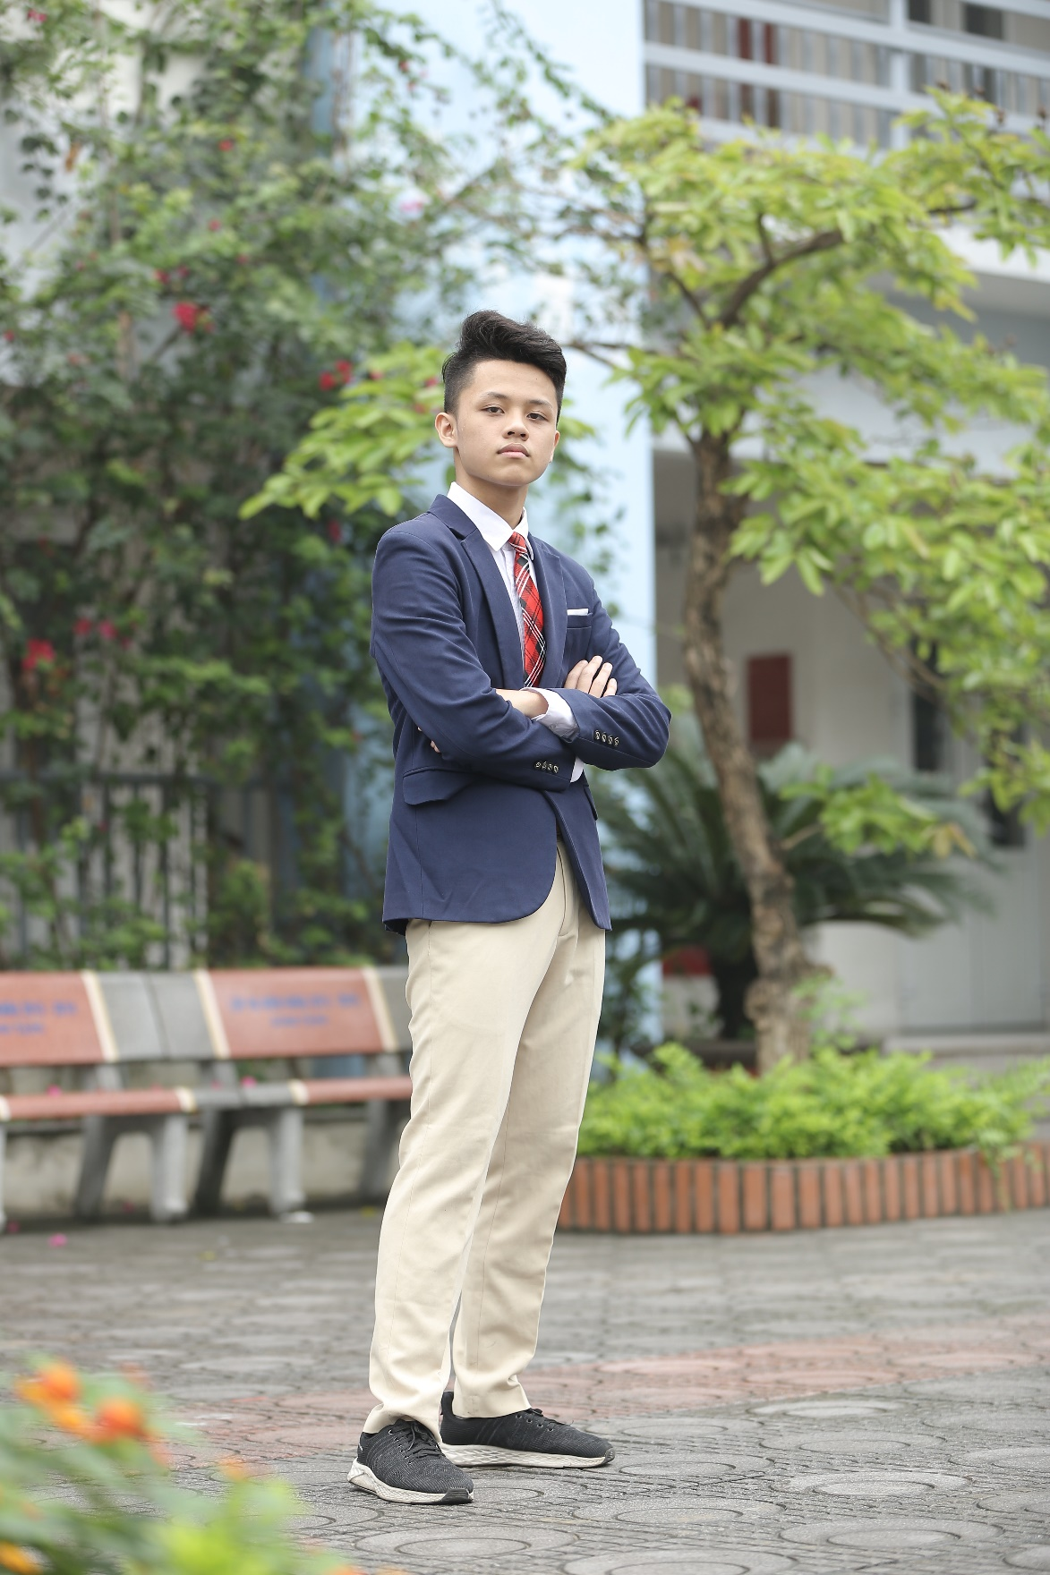
Bạn Nguyễn Hải Đăng - Lớp 9E Năm học 2020-2021

Hải Đăng cũng là cánh tay phải của cô Nguyễn Thị Kim Nhung – cô giáo chủ nhiệm; “học trò cưng” của cô Nguyễn Thị Hòa – Giáo viên bộ môn Toán; cô Nguyễn Thị Bích Ngọc – Giáo viên môn Tiếng Anh và cô Trần Thị Thu Hồng – giáo viên môn Lịch sử bởi Hải Đăng rất có ý thức tự giác trong học tập; Bài tập các thầy cô giao cho bạn đều làm rất nghiêm túc và đầy đủ.

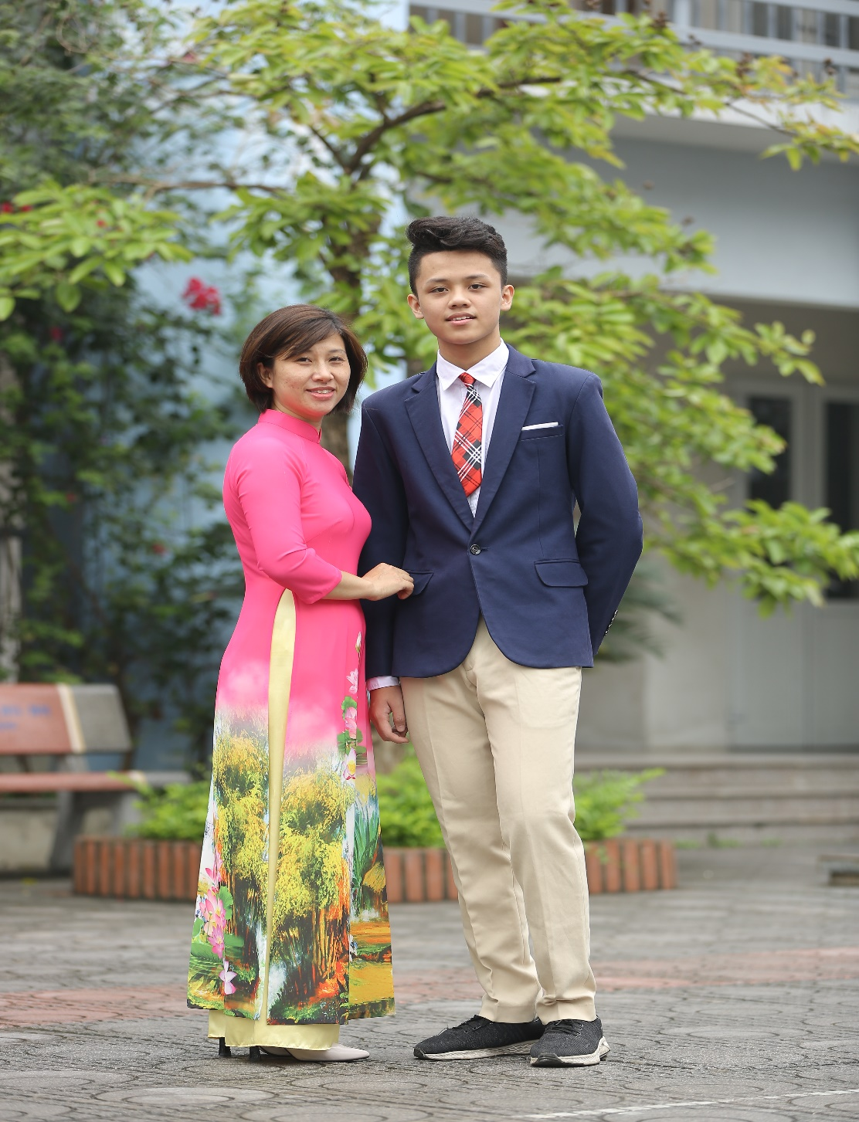
Bạn Nguyễn Hải Đăng cùng cô giáo chủ nhiệm Nguyễn Thị Kim Nhung

Kết quả mà bạn đạt được chính là phần thưởng xứng đáng cho sự nỗ lực trong học tập. Với những cố gắng của mình, bạn Hải Đăng đã đóng góp thêm vào những bông hoa thành tích của nhà trường, xứng đáng với niềm mong mỏi của cha mẹ, thầy cô.
Chúc cho bạn Hải Đăng sẽ ngày càng bay cao, bay xa trên con đường học vấn, đạt được những mong ước của bản thân, luôn là con ngoan trò giỏi và mãi nhớ về mái trường THCS Ái Mộ mến yêu!

HỌC SINH NGUYỄN ANH THƯ – THỦ KHOA LỚP 9G
KỲ THI VÀO LỚP 10 THPT NĂM HỌC 2020-2021
BÔNG HOA HỒNG NHỎ TRONG VƯỜN HOA NGÁT HƯƠNG CỦA TRƯỜNG THCS ÁI MỘ

Người viết: Ngô Thị Thúy Anh
Lại một mùa thi nữa đi qua trong nỗi niềm vừa hồì hộp vừa lo lắng của thầy cô, cha mẹ và các con học sinh sinh tuổi 2006. Bởi đây là kỳ thi thứ hai được tổ chức trong mùa dịch Covid-19 diễn ra. Trong thời gian khó khăn ấy, thầy cô cùng các con trường THCS Ái Mộ nói riêng cũng như học sinh khối 9 trên cả nước nói chung đã cùng nhau miệt mài ôn tập trực tuyến, cùng khắc phục khó khăn trong điều kiện học không phải học sinh nào cũng có đầy đủ điều kiện ôn tập trên mạng internet. Nhưng với sự nỗ lực không ngừng của thầy cô, sự tạo điều kiện hết mình cho con của các bậc cha mẹ và ý chí, nghị lực, khát vọng vươn lên của các con đã không hề uổng phí.
Và bốn năm trồng cây, chăm bón đã đến ngày hái quả ngọt. Niềm vui vỡ òa đã đến với thầy cô, phụ huynh trường THCS Ái Mộ và các con 2006 khi nhận được kết quả thi kì thi tuyển sinh vào lớp 10 vào ngày 28/6/2021. Trong vườn hoa đẹp nở rộ về thành tích cao đạt được về tỉ lệ học sinh đỗ vào các trường chuyên, các trường THPT công lập trên địa bàn thành phố Hà Nội còn có đóng góp của những bông hoa hàm tiếu ngày thường tưởng chừng như bình lặng nhưng đã tỏa hương ngào ngạt sau bốn năm âm thầm nỗ lực vươn lên, âm thầm tự khẳng định mình. Một trong những bông hoa ấy đã góp hương vào bảng vàng thành tích của trường THCS Ái Mộ yêu thương phải kể đến là cô bé Nguyễn Anh Thư học sinh lớp 9G do cô Vũ Thị Trang chủ nhiệm. Cô học trò thủ khoa của lớp với kết quả thi bốn môn đáng tự hào: Anh văn: 9,4; Toán :9; Lịch sử: 9; Ngữ Văn: 8,25. Tổng điểm: 53,25. Với kết quả đó con đã đạt ước mơ đặt bước chân vào cổng trường THPT Nguyễn Gia Thiều danh tiếng, niềm khao khát của biết bao học trò và phụ huynh trong khu v ực quận Long Biên.
Anh Thư là cô bé nhỏ nhắn, luôn tươi tắn và không bao giờ biết giận là gì. Trong lớp, con luôn hoàn thành tốt nhiệm vụ ghi sổ đầu bài, luôn sẵn sàng giúp đỡ và chia sẻ với bạn đồ dùng học tập cũng như trong học tập một cách khiêm nhường và tận tâm.
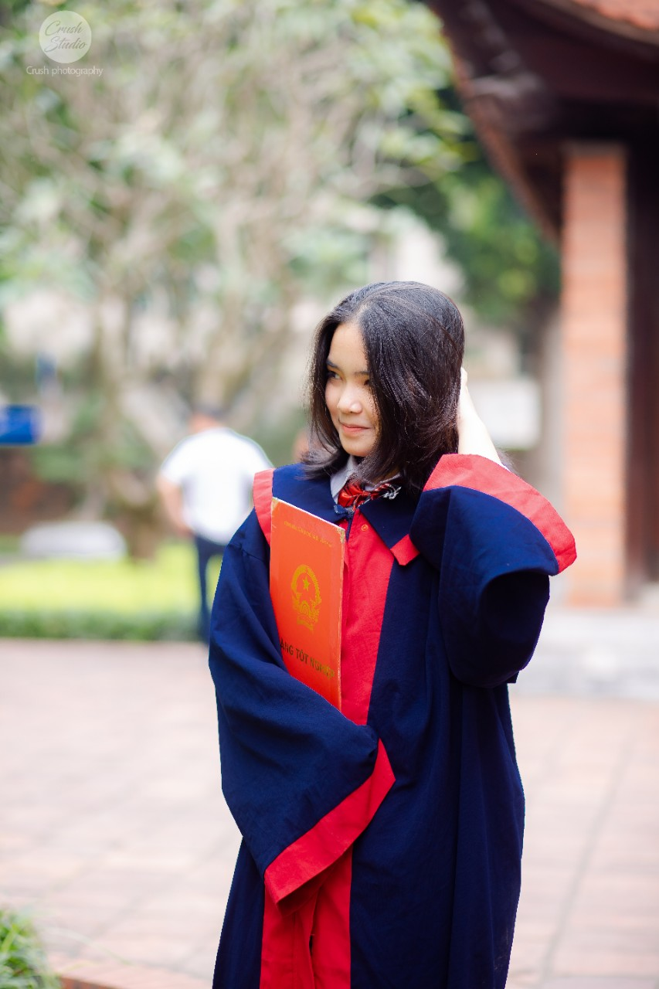
Anh Thư có cách học của riêng mình: không ồn ào, không phô trương mà luôn thể hiện ở kết quả cao sau mỗi học kỳ.
Dưới sự dìu dắt của cô chủ nhiệm, sự quan tâm của các thầy cô và tình yêu thương đích thực dành cho con của cha mẹ. Anh Thư đã thật lòng thể hiện lòng biết ơn của mình khi dành tặng cho ngôi trường THCS Ái Mộ, cũng như những người thân yêu của mình và cho chính mình một kết quả học tập đáng tự hào đúng như tâm nguyện của em khi được hỏi sức mạnh nào giúp con đạt được kết quả tốt đẹp đó: Ngôi trường THCS Ái Mộ con học không phải là ngôi trường trường lớn nhưng là ngôi trường ăm ắp yêu thương. Và con luôn khắc sâu trong lòng kim chỉ nam học tập được treo trang trọng ở cổng trường: “Hôm nay, chúng em tự hào về nhà trường. Ngày mai, nhà trường sẽ tự hào về chúng em”. Câu trả lời của con thật giản dị mà cũng vô cùng ý nghĩa, sâu sắc. Và ngày hôm nay, con đã đặt được viên gạch đầu tiên của niềm tự hào ấy để tri ân ngôi trường, thầy cô và cha mẹ đã giúp con rèn luyện cả tri thức và nhân cách.

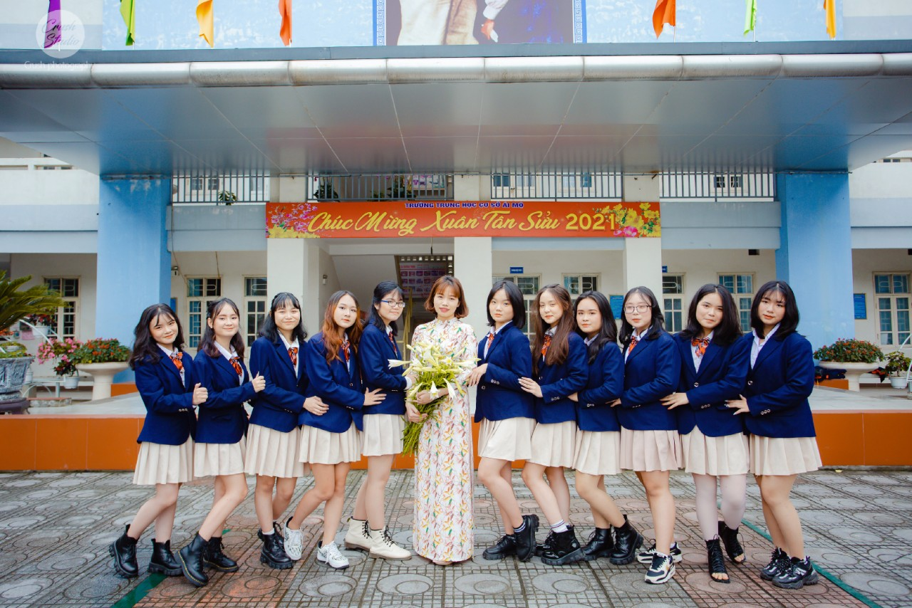
(HS Nguyễn Anh Thư – cùng cô chủ nhiệm và các bạn gái trong vị trí đầu tiên từ phải sang)

Qua lời tâm sự ngắn gọn mà sâu sác ấy, chúng ta tin rằng: Trên các chặng đường đời tiếp theo, dù là học tập hay làm việc thì cô học trò bé nhỏ Anh Thư của trường ta sẽ luôn thành công và đóng góp sức lực nhỏ bé của mình vào công cuộc xây dựng hạnh phúc của chính mình cũng như cho gia đình, quê hương và đất nước.

HỌC SINH PHẠM DIỆP ANH - THỦ KHOA LỚP 9H, THỦ KHOA TRƯỜNG
TRONG KỲ THI VÀO LỚP 10 THPT NĂM HỌC 2020-2021

Người viết: Đặng Quyết Tiến
Trong kì thi tuyển sinh vào lớp 10 vừa qua, trường THCS Ái Mộ đã đạt được thành tích cao về tỉ lệ học sinh đỗ vào các trường chuyên, các trường THPT công lập trên địa bàn thành phố Hà Nội. Một trong những đóng góp vào bảng vàng thành tích của nhà trường phải kể đến là em Phạm Diệp Anh, học sinh lớp 9H, cô học trò thủ khoa của trường, nằm trong top 100 học sinh có điểm thi vào 10 cao của thành phố Hà Nội
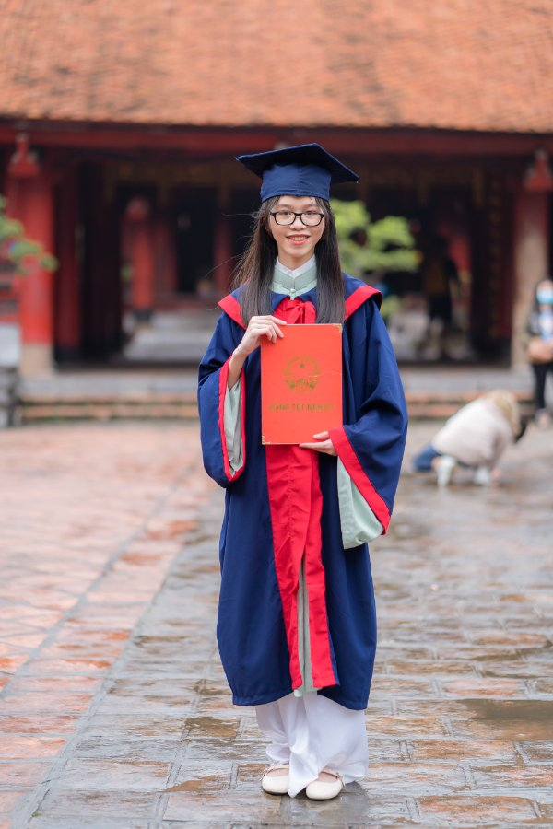
Phạm Diệp Anh chụp ảnh kỉ yếu trong trang phục tốt nghiệp

“Con được tổng 56 điểm các thầy cô ạ. Con Diệp Anh xin cảm ơn các thầy cô vì đã dạy dỗ, bảo ban con để có được kết quả như hôm nay”…
Đó là một trong rất nhiều dòng tin nhắn mà cô giáo chủ nhiệm Lê Thị Loan – giáo viên môn Hóa, cô giáo Phạm Thị Mùi – giáo viên môn Toán, cô giáo Nguyễn Thị Thùy Dương – giáo viên môn Tiếng Anh, cô giáo Nguyễn Thị Kim Nhung – giáo viên môn Lịch sử và thầy giáo Đặng Quyết Tiến – giáo viên môn Ngữ văn nhận được từ học sinh và cả phụ huynh học sinh lớp 9H vào tối ngày 26/6/2021 – ngày Sở Giáo dục và Đào tạo Hà Nội công bố điểm thi vào 10 THPT. Nhưng điều làm các thầy cô bất ngờ hơn cả chính là tin nhắn của cô giáo Lê Thị Loan sau đó ít phút: “Diệp Anh lớp mình được tổng 56 điểm: 10 Tiếng Anh, 10 Lịch Sử, 9 Toán, 9 Ngữ Văn, thủ khoa trường các chị em nhé!”
Có lẽ hạnh phúc và niềm vui của nghề giáo viên đến từ những điều giản dị như thế…
Ai đã từng gặp cô học trò Diệp Anh hẳn sẽ rất ấn tượng với gương mặt hiền lành và luôn thường trực nụ cười tươi tắn trên môi. Em là một thành viên trong tập thể lớp 9H hết sức đoàn kết và hăng say học tập. Dưới sự dìu dắt tận tình của cô giáo chủ nhiệm Lê Thị Loan, mỗi cá nhân của lớp đều được định hướng phát triển và khai thác những điểm mạnh của bản thân. Bốn năm học tập dưới mái trường THCS Ái Mộ là một chặng đường đáng nhớ trên hành trình trưởng thành của Diệp Anh. Cô học sinh chăm chỉ, cần cù với niềm đam mê với môn Ngữ văn đã đạt được nhiều thành tích đáng ngưỡng mộ. Em học giỏi toàn diện các môn học với điểm trung bình trên 8.5. Điểm trung bình môn Ngữ văn năm lớp 9 đạt 9.0. Nói đến Diệp Anh, cô Lê Thị Loan – giáo viên chủ nhiệm của lớp chia sẻ: “Diệp Anh là một cô bé chăm chỉ, tiếp thu nhanh và có sức học tốt. Con là cán bộ lớp nên rất gương mẫu trong học tập và kỉ luật. Trong lớp, con rất hòa đồng, luôn giúp đỡ các bạn nên luôn được bạn bè yêu quý”
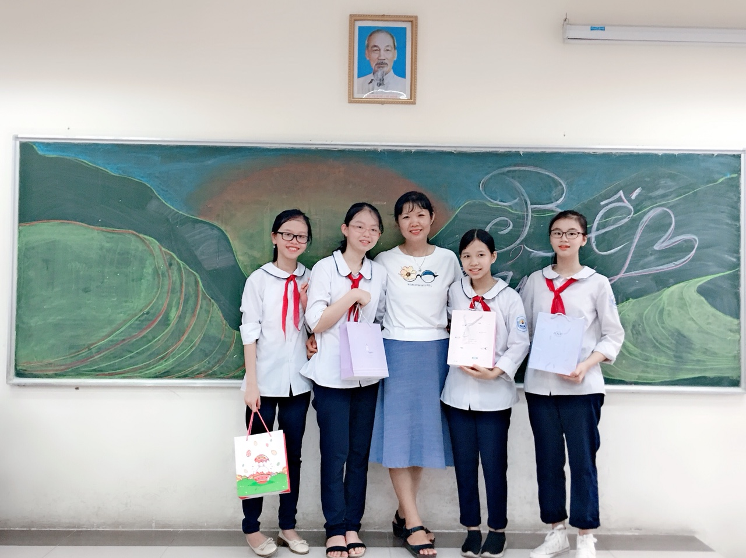
Phạm Diệp Anh – ngoài cùng bên trái, chụp ảnh
cùng cô giáo chủ nhiệm Lê Thị Loan và các bạn

Trong bốn năm học tại mái trường THCS Ái Mộ, Diệp Anh đều đạt danh hiệu học sinh giỏi. Đặc biệt trong kì thi tuyển sinh vào 10 vừa qua, em đã đạt số điểm 56 điểm và cũng là thủ khoa của trường. Với số điểm này, em đã đỗ nguyện vọng I vào trường THPT Nguyễn Gia Thiều. Kết quả đáng tự hào trên là thành quả của sự quan tâm, đồng hành, phối hợp giữa gia đình và nhà trường, là sự yêu thương, dạy dỗ tận tình của các thầy cô giáo của lớp. Nhưng trên hết, đó là “quả ngọt” của những ngày tháng vất vả, nỗ lực của chính bản thân Diệp Anh. Nói về thành tích của mình, Diệp Anh chia sẻ rất khiêm tốn: “Con không nghĩ bản thân mình đạt được số điểm cao đến như vậy, ngày tra điểm trên mạng, con không tin vào mắt mình, con còn nhờ các bạn tra lại giúp mình thêm một lần nữa cho chắc chắn. Lúc đó, con nghĩ mình đã không phụ sự kì vọng của thầy cô”. Tiếp đó, Diệp Anh chia sẻ thêm: “Thời gian ôn thi cuối con rất lo lắng vì khóa chúng con năm nay là khóa học ảnh hưởng nhiều bởi dịch Covid-19 khi thời gian cuối để ôn tập trực tiếp cùng các thầy cô không có, đều phải học online. Nhưng vượt qua các khó khăn đó, cùng với sự động viên từ phía các thầy cô khiến con vững tin hơn và không ngừng cố gắng. Con rất cảm ơn các thầy cô trong ban giám hiệu nhà trường và các thầy cô của lớp đã tổ chức những buổi học ôn tập miễn phí cho chúng con củng cố, bổ sung kiến thức. Chính sự tận tình, tận tụy và tâm huyết từ các thầy cô đã giúp con đạt được kết quả cao như hôm nay”
Chia sẻ về bí quyết học tập, Diệp Anh nói: “Bí quyết học tập, ôn tập để đạt kết quả tốt, theo cá nhân con, chính là phải biết tận dụng, sắp xếp thời gian. Năm ngoái các anh chị thi chỉ có 3 môn nhưng năm nay thi 4 môn nên việc phân bố thời gian cho các môn, xây dựng kế hoạch học tập hợp lí là hết sức quan trọng. Không chỉ vậy, khi học luôn cần tập trung cao độ, chú ý lắng nghe thầy cô giảng bài. Trước hết, cần nắm vững kiến thức cơ bản rồi từ đó mới tiếp tục học nâng cao. Con cho rằng không được học vẹt mà cần học để hiểu bản chất vấn đề. Vì khi hiểu được bản chất rồi thì việc giải quyết các bài tập sẽ dễ hơn. Đặc biệt, trong thời gian học online thì việc tự giác học tập có ý nghĩa hơn bao giờ hết, bởi lúc này các thầy cô không “cầm tay chỉ việc”, kiểm tra bài, chấm chữa thường xuyên, cụ thể như trên lớp được…”. Sau những giờ học căng thẳng, Diệp Anh thường tìm đến sách. Em thường đọc những cuốn sách thiên về văn học, thông qua đó trau dồi thêm vốn từ, cách diễn đạt, hành văn và cũng là một cách thư giãn hiệu quả. Chính sự cân bằng giữa sở thích và học tập cũng góp phần giúp Diệp Anh đạt được kết quả cao trong quá trình học tập.

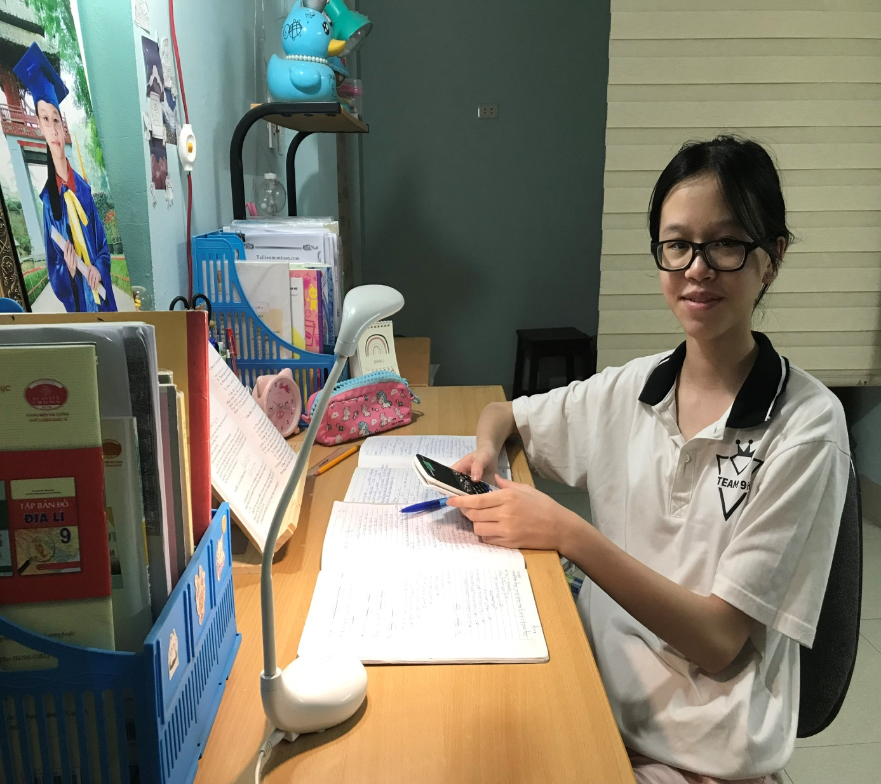
Góc học tập của Diệp Anh

Về dự định sắp tới, Diệp Anh cho biết em sẽ cố gắng học tập, rèn luyện thật tốt tại ngôi trường THPT Nguyễn Gia Thiều để có thể thực hiện được ước mơ của mình. Đó là trở thành một giáo viên Ngữ văn trong tương lai, đem những tri thức và niềm yêu văn chương của mình truyền đến cho học sinh. Một ước mơ thật ý nghĩa và đáng trân quí biết bao!
Hi vọng rằng, với sự cố gắng, nỗ lực của mình, cùng sự động viên, ủng hộ của thầy cô, bạn bè và gia đình, em sẽ tiếp tục gặt hái được những thành tích cao trong học tập và trên hết đạt được ước mơ của bản thân để xứng đáng với “ngôi nhà thứ hai” luôn dõi theo em - trường THCS Ái Mộ, nơi những ước mơ được chắp cánh!

HỌC SINH LÊ HUYỀN TRANG - THỦ KHOA LỚP 9I
KỲ THI VÀO LỚP 10 THPT NĂM HỌC 2020-2021

Người viết: Trần Thị Thúy
“Bản thân em là một học sinh trường THCS Aí Mộ, em rất tự hào là học sinh được trưởng thành từ ngôi trường này và hạnh phúc khi trở thành thủ khoa của lớp 9I ”. Đó là lời thủ thỉ chân thành của cô học trò có đôi mắt tròn đen huyền Lê Huyền Trang học sinh lớp 9I. Gương mặt tròn phúc hậu, ánh mắt tươi sáng, Huyền Trang luôn để lại ấn tượng đẹp với các thầy cô, bạn bè về phong cách nhẹ nhàng duyên dáng đúng mực.
Bốn năm học ở trường THCS Aí Mộ, Huyền Trang đều đạt danh hiệu học sinh giỏi và đã có một kết quả thi vào THPT với tổng điểm trên bốn môn thi là 53.8, đứng đầu trong danh sách học sinh lớp 9I đăng kí dự thi vào lớp mười năm học 2022. Với điểm số này, Huyền Trang đã trúng tuyển nguyện vọng 1 vào trường THPT Nguyễn Gia Thiều – ngôi trường cấp 3 mà em rất yêu thích.
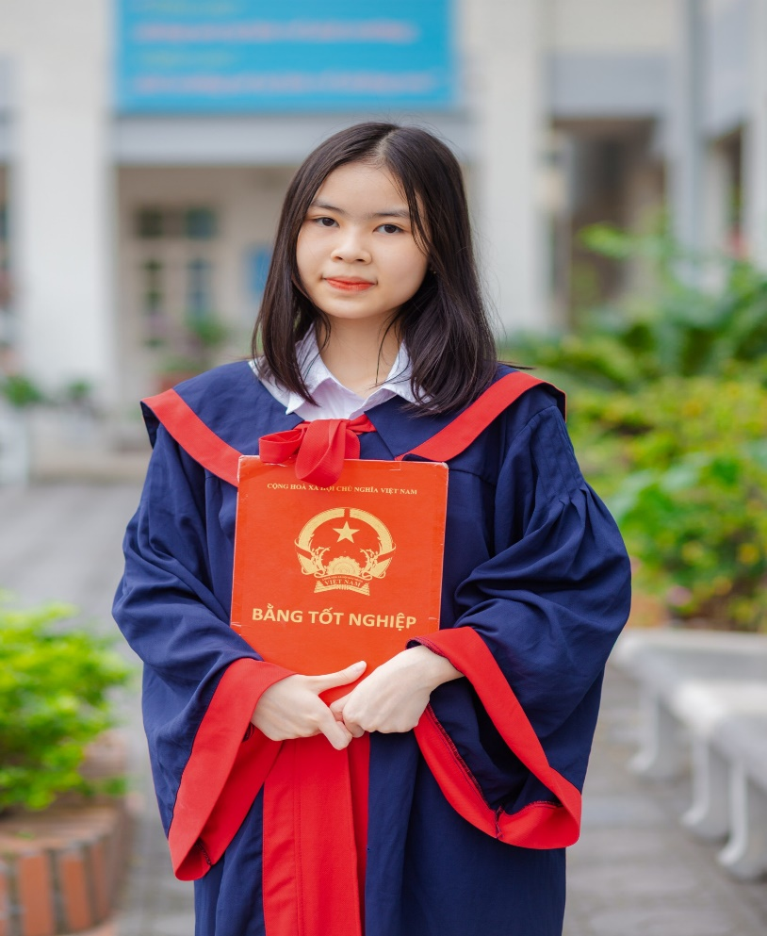
Huyền Trang học giỏi đều các môn và đặc biệt em yêu thích môn Ngữ văn. Xác định năm học lớp 9 là một năm học vất vả hơn các năm khác, ngay từ khi bắt đầu vào năm học, em đã thuộc gần hết các bài thơ, thuộc nội dung cốt truyện của các truyện ngắn trong chương trình Ngữ văn 9. Em rất say mê, chăm chỉ hoàn thành các bài ôn luyện và luôn chuẩn bị những bài viết để gửi cô giáo chấm chữa sau đó em viết lại cho bài chỉn chu hơn. Bên cạnh ý thức tự giác cao trong học tập, Huyền Trang còn có ý thức xây dựng tình bạn đẹp. Huyền Trang luôn nhẹ nhàng, hòa đồng và tận tình giúp đỡ các bạn cùng lớp học tập, rèn luyện tác phong học sinh. Ước mơ của Huyền Trang sau này sẽ là một cô giáo giỏi nghề yêu trẻ như cô giáo chủ nhiệm Vũ Thị Thanh Tâm của em. Với ước mơ đẹp và tình bạn chân thành này, Huyền Trang đã truyền cảm hứng phấn đấu vươn lên cho nhiều bạn học sinh lớp 9I trong kì thi vào lớp 10 năm 2022.
Kết quả mà Lê Huyền Trang đạt được chính là phần thưởng xứng đáng cho sự nỗ lực trong học tập. Với những cố gắng của mình, Huyền Trang đã đóng góp thêm vào những bông hoa thành tích của nhà trường, xứng đáng với niềm mong mỏi của cha mẹ, thầy cô. Chúc cho Lê Huyền Trang sẽ ngày càng bay cao, bay xa trên con đường học vấn, đạt được những mong ước của bản thân, luôn là con ngoan trò giỏi và mãi nhớ về mái trường THCS Ái Mộ mến yêu!

